ОТЧЕТ ПО РАЗНИЦЕ ВЗНОСОВ

29 МАРТА 2015

Типовое проектное решение «Отчет по разнице взносов» предназначено для контроля полноты сведений при подготовке персонифицированной отчетности в ПФР.
Отчет анализирует страховые взносы по накопительной и страховой части в документах «Расчет страховых взносов» и пачках ПФР для каждого физического лица за квартал и разницу между ними. При обнаружении расхождений их необходимо проанализировать и устранить, например, пересчетом страховых взносов или переформированием сведений персучета.
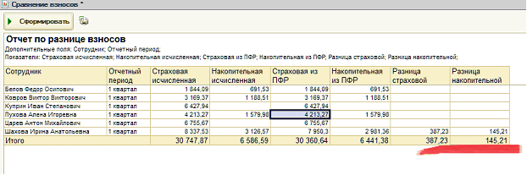
Варианты конфигураций
Решение предназначено для программных продуктов «1С:Зарплата и управление персоналом 8» и «1С:Зарплата и кадры бюджетного учреждения 8».

Стоимость
Стоимость составляет 2100 руб.

За информацией обращаться по телефону (8142)67-21-20, отдел продаж сервисного центра «Неосистемы Северо-Запад ЛТД».

